KAUNO TECHNOLOGIJOS UNIVERSITETAS

INFORMATIKOS

T120B019

ŽMOGAUS-KOMPIUTERIO SĄSAJOS PROJEKYTAVIMAS

Laboratorinio darbo NR. 2 ataskaita

Atliko:

IFF-7/14 gr. studentas

Eligijus Kiudys

2020 m. spalio 8 d.

Priėmė:

lekt. Laucienė Gintarė

KAUNAS 2020

TURINYS

Paveikslėlių turinys 3

Žmogaus-kompiuterio meniu sąsajų tyrimas 4

1. Darbo tikslas 4

2. Darbo eiga 4

3. Darbo užduotis 4

4. Meniu tyrimai 5

4.1. Meniu 1 varianto sąsajos tyrimas 5

4.1.1 Šaltinis 5

4.1.2 Meniu elgsena ir ypatybės (su paveikslėliais) 5

4.1.3 Privalumai / trūkumai 6

4.1.4 Dalinės Išvados 6

4.2. Meniu 2 varianto sąsajos tyrimas 7

4.2.1 Šaltinis 7

4.2.2 Meniu elgsena ir ypatybės (su paveikslėliais) 7

4.2.3 Privalumai / trūkumai 11

4.2.4 Dalinės išvados 11

4.3. Meniu 3 varianto sąsajos tyrimas 12

4.3.1 Šaltinis 12

4.3.2 Meniu elgsena ir ypatybės (su paveikslėliais) 12

4.3.3 Privalumai / trūkumai 12

4.3.4 Dalinės išvados 13

4.4. Meniu 4 varianto sąsajos tyrimas 13

4.4.1 Šaltinis 13

4.4.2 Meniu elgsena ir ypatybės (su paveikslėliais) 13

4.4.3 Privalumai / trūkumai 15

4.4.4 Dalinės išvados 15

4.5. Meniu 5 varianto sąsajos tyrimas 15

4.5.1 Šaltinis 15

4.5.2 Meniu elgsena ir ypatybės (su paveikslėliais) 16

4.5.3 Privalumai / trūkumai 17

4.5.4 Dalinės išvados 17

5. Išvados 18

# Paveikslėlių turinys

Pav. 1 Microsoft puslapio linijinis meniu. 5

Pav. 2 Užvestas su valdymo įrenginiu pasirinkimas. 5

Pav. 3 Užvestas su valdymo įrenginiu ir pasirinktas pasirinkimas. 5

Pav. 4 Pasirinkus užkrautas kitas puslapis su kitu meniu 5

Pav. 5 Mažo ekrano meniu. 5

Pav. 6 Parametrų nuotrauka. 7

Pav. 7 Pasirinktas parametras 8

Pav. 8 Pasirinktas atidarytas meniu. 8

Pav. 9 Paspaudimas ant „Advanced scailing settings“ 9

Pav. 10 Pasirinktų nustatymu atidarytas langas 9

Pav. 11 Pasirinktas mygtukas grįžti atgal. 10

Pav. 12 Grįžimas į praėjusį langą. 10

Pav. 13 Laiko pasirinkimas. 12

Pav. 14 YouTube meniu. 13

Pav. 15 Išskleista rodyti daugiau 14

Pav. 16 Nuslinkimas į apačią. 15

Pav. 17 „Windows 10“ paieškos langas 16

Pav. 18 Aktyvus pasirinkimas 16

Pav. 19 Paieškos lango valdymas 17

# Žmogaus-kompiuterio meniu sąsajų tyrimas

## Darbo tikslas

Šioje užduotyje kiekvienas studentas įvertins mažiausiai penkis (5) skirtingus meniu dizainus

ir parašys rezultatų ataskaitą. Meniu turi būti tas, kurį galite pasiekti ir išbandyti praktiškai

patys (t.y., nepakanka, kad galėtumėte apie juos perskaityti straipsnyje (knygoje) arba

pamatyti demonstracinę vaizdo medžiagą).

## Darbo eiga

Pasirinkti mažiausia penkis meniu skirtingus meniu dizainus ir parašyti jų analizę pagal pasirinktus pavyzdžius.

## Darbo užduotis

Išanalizuoti kiekvieno meniu veikimą per pavyzdžius. Suprasti kaip meniu reaguoja į pasikeitimus Išsiaiškinti kaip kiekvienas meniu rodo pasirinkimus, pateikia mygtukus ir kaip jie valdosi.

## Meniu tyrimai

## Meniu 1 varianto sąsajos tyrimas

### Šaltinis

Pirmas pasirinktas menu yra linijinis. Naudojamas meniu yra horizontalus, viršuje. Naudojamo meniu puslapis: <https://www.microsoft.com/>

### Meniu elgsena ir ypatybės (su paveikslėliais)



Pav. 1 Microsoft puslapio linijinis meniu.

Pirmoje nuotraukoje matome, kad meniu yra linijinis horizontalus, dėl mygtukų išsidėstymų tvarkos. Meniu mygtukai išdėstyti puslapio viršuje ir jie yra sucentruoti puslapio centre. Mygtukų tarpusavyje yra pasiskirstęs vienodai. Visi mygtukai yra paprasto tipo mygtukai.

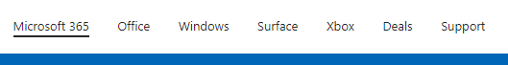

Pav. 2 Užvestas su valdymo įrenginiu pasirinkimas.

Antroje nuotraukoje matome kaip užvedus valdymo įrenginį ant pasirinkimo. Žemiau teksto atsiranda brūkšnys kuris indikuoja užvestą valdymo įrenginį ant pasirinkimo. Identifikatorius padeda naudotojui pamatyti kuris pasirinkimas yra pasirinktas.

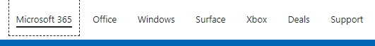

Pav. 3 Užvestas su valdymo įrenginiu ir pasirinktas pasirinkimas.

Tračioje nuotraukoje matome kaip yra parodomas pasirinktas pasirinkimas. Nuspaudus pasirinkimą jis yra apvedžiojamas trūkinėjančia linija. Linija padeda atpažinti padarytą veiksmą. Nuspaudus mygtuką naudotojas yra perkeliamas į kitą puslapį kur navigacijos tipas pasikeičia arba grįžtą į pradinę padėtį.



Pav. 4 Pasirinkus užkrautas kitas puslapis su kitu meniu

Paspaudus mygtuką kuris parodytas trečiame paveikslėlyje yra užkraunamas kitas puslapis su atnaujintu meniu. Mažo ekrano naudotojams yra sunkiau naudotis meniu, kadangi mygtukų dydis yra mažas ir juos yra sunkiau tiksliai pasirinkti.



Pav. 5 Mažo ekrano meniu.

Naudotojams kurie naudojasi mažo ekrano įrenginiais yra sunkiau naudotis meniu. Meniu mygtukai sumažėja ir atsiranda papildomi pasirinkimai kaip išskleidžiami mygtukai. Išskleidžiam mygtuko dėka galima pasiekti dingusius mygtukus.

### Privalumai / trūkumai

Išanalizavę meniu pastebėta jog yra daug trūkumų. Pirmiausia mygtukų kiekis yra limituotas. Ne visi mygtukai telpa į meniu. Atsiranda papildomi žingsniai, išskleidžiami mygtukai, pasiekti norimą mygtuką naudojantis mažo ekrano įrenginiais. Paminėję trūkumus galime paminėti ir kelis privalumus. Visi mygtukai yra rodomi vienoje meniu juostoje jeigu atvaizdavimo įrenginys yra pakankamai didelis. Lengva meniu navigacija, lengvai galima pasiekti kiekvieną mygtuką.

### Dalinės Išvados

Galima teigti, kad šitas meniu skirtas sistemoms kurios nereikalauja daug naviguoti. Meniu mygtukus eina pasiekti lengvai kadangi jie visi rodomi horizontaliai arba vertikaliai vienas šalia kito.

## Meniu 2 varianto sąsajos tyrimas

### Šaltinis

Antro meniu analizuojame Windows 10 parametrų (angl. settings) meniu.

### Meniu elgsena ir ypatybės (su paveikslėliais)

Pasirinktas meniu yra hierarchinio tipo. Hierarchinis meniu pasižymi keleto lygių vaikščiojimu.

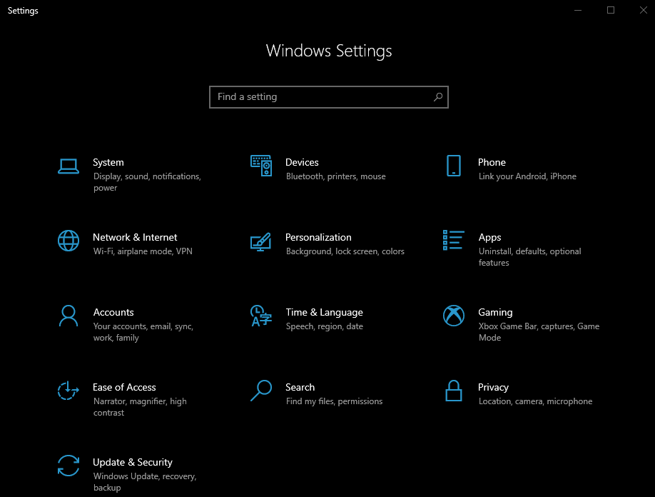

Pav. 6 Parametrų nuotrauka.

Atsivertę parametrų meniu matomas aiškus išskaidymas į parametrų meniu. Aiškia galime teigti, kad čia yra hierarchinio lygio meniu. Antro lygio pasirinkimai yra aiškiai parašyti po pagrindinių mygtukų pavadinimų. Mygtukai išdėstyti pagal Microsoft nustatymų nustatytą svarbumą.

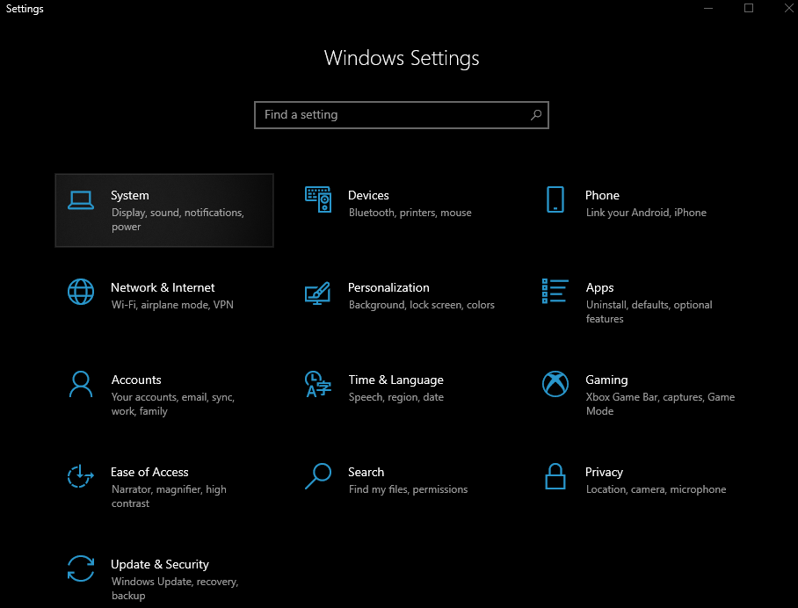

Pav. 7 Pasirinktas parametras

Užvedė valdymo įrenginį ant norimo mygtuko matome, kad mygtukas pašviesėja. Pašviesėjęs mygtukas indikuoja naudotojui kuris mygtukas yra pasirinktas. Naudotojui matant indikatorių naudotojas lengvai atskiria kuris mygtukas yra pasirinktas.

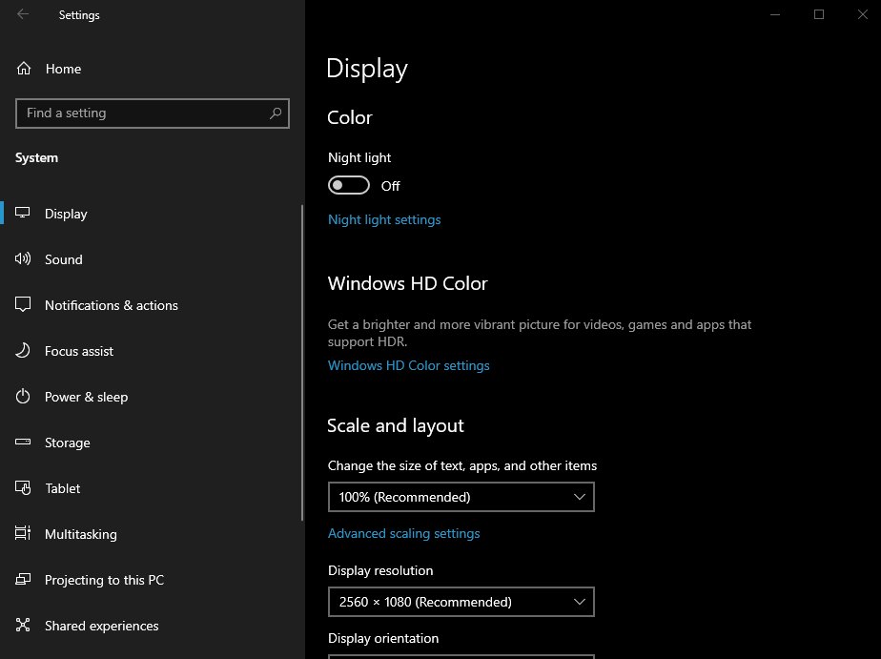

Pav. 8 Pasirinktas atidarytas meniu.

Naudotojui nuspaudus mygtuką matome kad langas pasikeičia. Kairiame šone rodo pasirinkimus kurie atsiranda pasirinkus sistemos (angl. system) pasirinkimą. Naujame lange mato nustatymus, kitus pasirinkimus ir nuorodas nustatymuose. Nuorodos veda į kitus nustatymus.

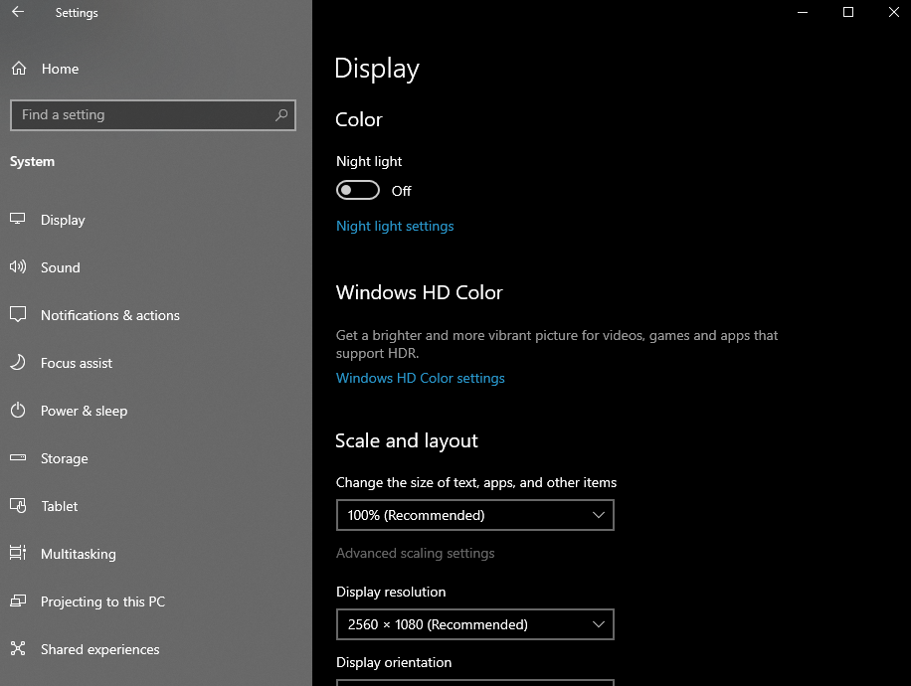

Pav. 9 Paspaudimas ant „Advanced scailing settings“

Paspaudus ant „Advanced scailing settings“ nuoroda nusispalvina pilkai. Spalvos nusidažymas kita spalva indikuoja paspaudimą ant nuorodos kuri nuveda į tolimesnius parametrus.

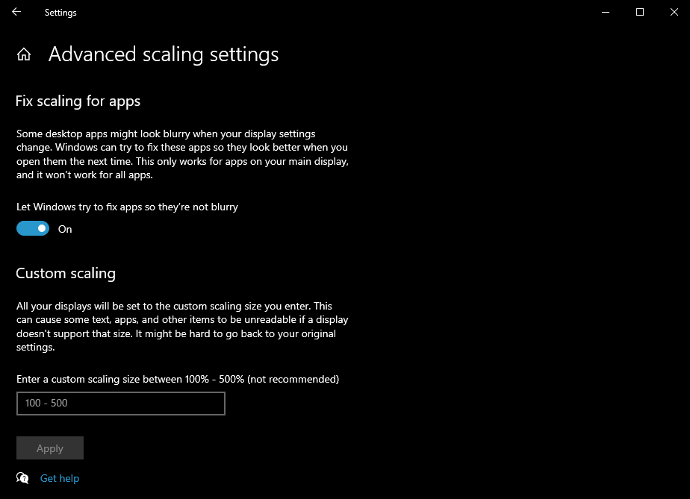

Pav. 10 Pasirinktų nustatymu atidarytas langas

Paspaudus ant mygtuko atvertė kitą langa parametrų, kur dažniausia galima rasti dar daugiau parametrų ar nuorodų į kitus langus.

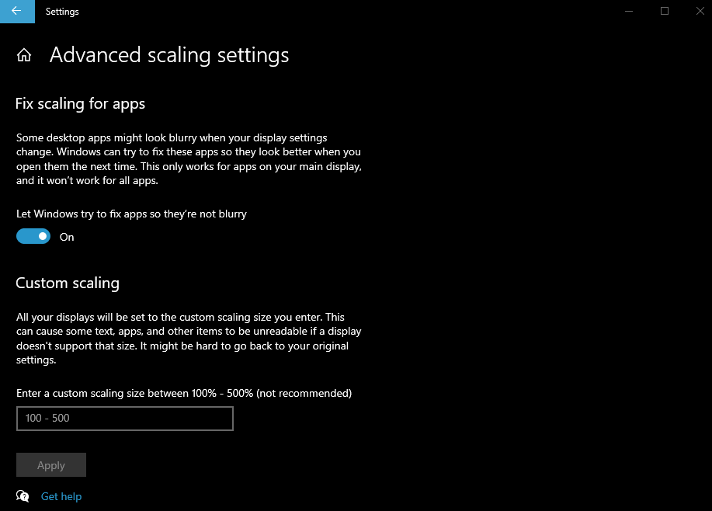

Pav. 11 Pasirinktas mygtukas grįžti atgal.

Matome pasirinktą mygtuką atgal, kuris gražina atgal į buvusį langą.

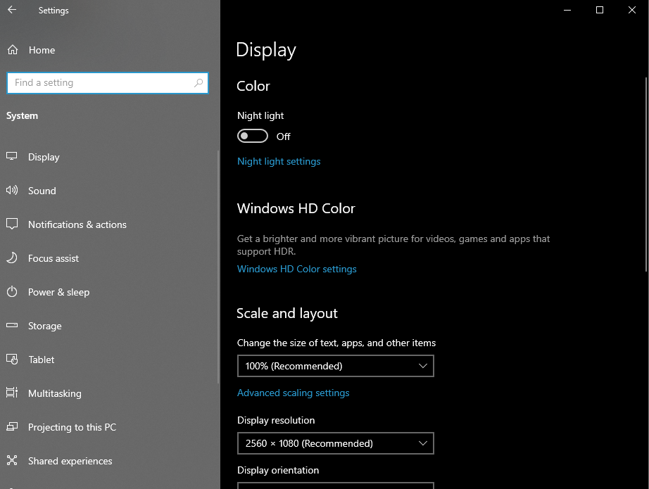

Pav. 12 Grįžimas į praėjusį langą.

Nuspaudus mygtuką kuris yra skirtas grįžti atgal atsiduriame lange kuris buvo praeitas langas.

### Privalumai / trūkumai

Pradėkime nuo privalumų. Galima suskaidyti visus komponentus į skirtingą lygį. Galima sutalpinti labai daug mygtukų ir juos suskaidyti. Paminėkime ir trūkumus. Sunku surasti specifinę informaciją. Sunku gerai suskaidyti lygmenimis. Galima pasimesti tarp ir informacijos.

### Dalinės išvados

Hierarchinis meniu yra skirtas naudoti kai reikia skaidyti daug informacijos. Visi mygtukai gali būti suskirstytas lygiais. Gerai suskaidytame meniu galima lengvai ir greitai surasti funkciją ar informaciją.

## Meniu 3 varianto sąsajos tyrimas

### Šaltinis

Windows 10 aplikacija signalai ir laikrodis.

### Meniu elgsena ir ypatybės (su paveikslėliais)

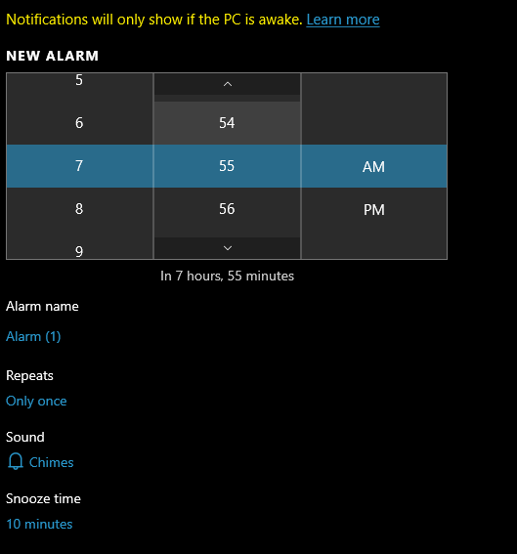

Pav. 13 Laiko pasirinkimas.

Nuotraukoje matome laiko pasirinkimą signalui. Pasirinkimo meniu yra sukimo meniu. Skaičiai sukasi pelės ratuko pagalba. Pasirinkimą rodo centre mėlynas fonas. Matome kad valdymui galime naudoti ir rodykles į viršų ir į apačia. Matomas meniu yra išskaidytas į tris dalis kurios susideda iš valandų, minučių ir pasirinkimo prieš ar po pietų. Pasirinkimų kiekis yra toks kiekis kiek valandų ar minučių. Meniu rodo vienu metu limituotą pasirinkimų kiekį kuris keičiasi juo kontroliavimo metu.

### Privalumai / trūkumai

Pirmiausia pradėkime nuo privalumų. Lengvas ir patogus meniu naudojimas. Aiškiai matomas ir suprantamas pasirinkimas. Pereikime prie trūkumų. Mažas informacijos talpinimas. Pasirinkimų kiekiu padidėjus žymiai daugiau laiko užtrunka pasiekti tolimiausius mygtukus.

### Dalinės išvados

Šitas meniu labiau skirtas naudoti paprastiems pasirinkimams, kurių nėra daug. Paprasta valdyti ir efektyvu kai yra mažas kiekis pasirinkimų, kiekių pasirinkimui didėjant ilgėja pasirinkimų laikas.

## Meniu 4 varianto sąsajos tyrimas

### Šaltinis

Šito meniu tyrimo metu naudojau YouTube platformos meniu. Nuoroda į svetainę: <https://www.youtube.com/feed/subscriptions>

### Meniu elgsena ir ypatybės (su paveikslėliais)

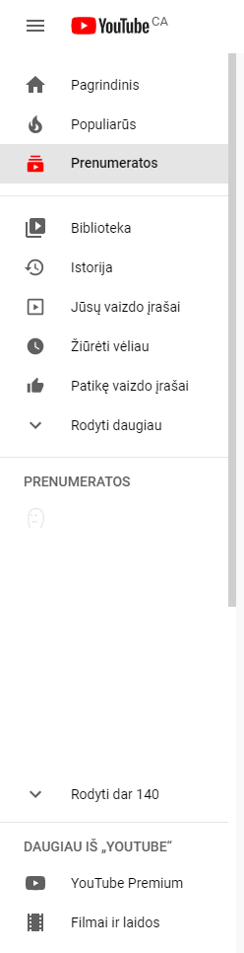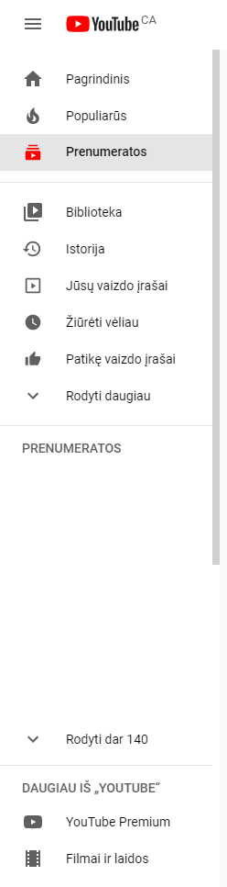

Pav. 14 YouTube meniu.

„YouTube“ platformoje yra naudojamas linijinis meniu su slinkikliu. Išanalizavus nuotrauką matome kad yra atydarytas prenumeratos puslapis kadangi jis yra išskirtinis, nes skiriasi spalvos. Meniu mygtukai yra išsidėstę vertikaliai. Galima pasirinkti kiekvieną mygtuką ir jie atnaujins puslapį. Mygtukai yra išdėstyti atsitiktine tvarką. Rodyti daugiau Mygtukas išskleidžia likusius mygtukus.

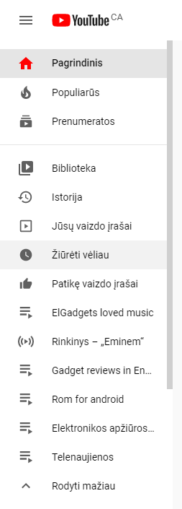

Pav. 15 Išskleista rodyti daugiau

Paspaudus Rodyti daugiau, parodo likusius paslėptus mygtukus. Toks mygtukas padeda naudotojui valdyti meniu. Nuotraukoje matome, kad pasikeitė ir puslapis. Pagrindinio mygtuko spalvos pasikeitė tai reiškia, kad naudotojas gryžo į pagrindinį puslapį paspaudus ant „Pagrindinis“ mygtuko.

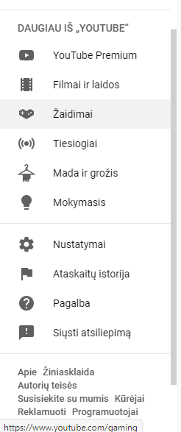

Pav. 16 Nuslinkimas į apačią.

Nuotraukoje matome kaip naudotojas nuslinko į apačia naudojant slinkiklį. Nuslinkus į apačia naudotojas mato naujus nematytus mygtukus. Slankioti galima naudojant klaviatūros klavišus rodyklę į viršų arba apačią, bet prieš tai reikia paspausti ant slinkiklio. Slankymui galima naudoti ir pelės ratuką slinkti į viršų arba į apačią.

### Privalumai / trūkumai

Pradėkime nuo privalumų. Mygtukų kiekis neribotas. Galima papildyti meniu ne vien mygtukais bet ir informacija. Patogus valdymas naudojat įvairius įrenginius. Paminėjus privalumus reikia paminėti ir keletą trūkumų. Per didelis elementų kiekis pasunkimą valdymą.

### Dalinės išvados

Linijinis meniu su slinkikliu yra patogus naudoti kai reikia pateikti sąliginai daug infromacijos. Mygtukus galima valdyti juos suskleidžiant. Galima pateikti ne vien mygtukus, bet ir informaciją.

## Meniu 5 varianto sąsajos tyrimas

### Šaltinis

Microsoft „Windows 10“ paieškos langas.

### Meniu elgsena ir ypatybės (su paveikslėliais)

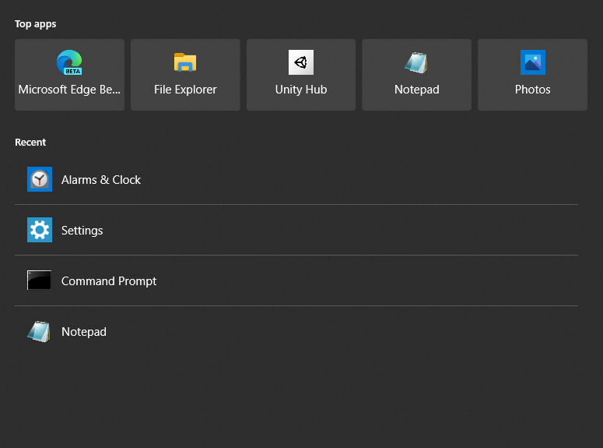

Pav. 17 „Windows 10“ paieškos langas

Nuotraukoje matome paieškos langą kuris teikia pasiūlymus kokias aplikacijas dažniausiai naudotojas naudoja. Prisitaikančio meniu pavadinimas yra adaptyvūs meniu. Paleistame meniu matome penkias dažniausiai naudojamas aplikacijas testuojamame kompiuteryje. Siūlomų aplikacijų kiekis gali būti ir didesnis, bet atsižvelgiant į aplikacijos dydį ir skirtingus valdymo įrenginio dydžius šitas dydis yra nustatytas „Microsoft“. Populiarios aplikacijos yra išdėstytos horizontaliai naudojant linijinį meniu. Paieškos langas taip pat rodo ir paskutines atidarytas aplikacijas kurios yra išdėstytos vertikaliu linijiniu meniu.

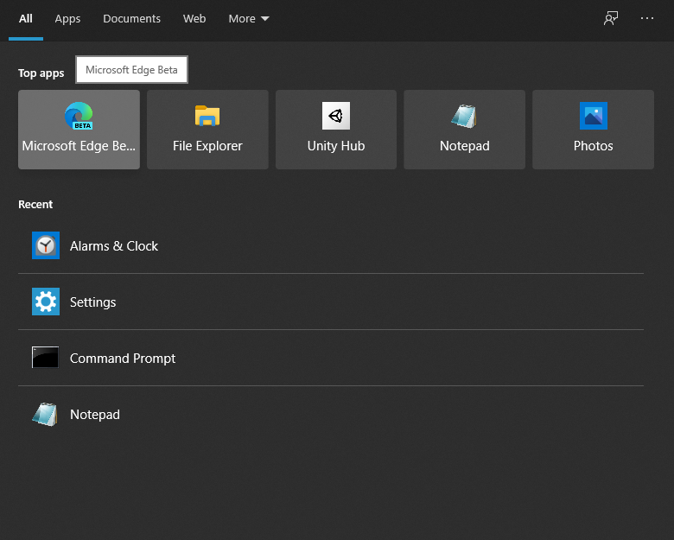

Pav. 18 Aktyvus pasirinkimas

Užvedus įrenginį ant pasirinkto mygtuko matome kad langas atsinaujina. Pasirinkto mygtuko fonas pašviesėja ir išmeta lentelę su aplikacijos vardu. Paspaudus ant pasirinkimo aplikacija yra atidaroma ir paieškos langas yra uždaromas.

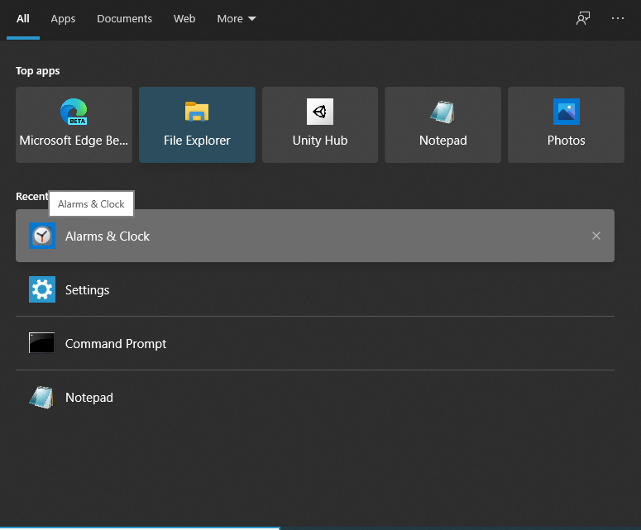

Pav. 19 Paieškos lango valdymas

Nuotraukoje yra parodytas skirtingas valdymas naudojant klaviatūrą ir pelę. Naudojant pelę pasirinktas mygtuko fonas pašviesėja ir virš mygtuko atsiranda lentelė su aplikacijos vardu. Naudojantis klaviatūra matome kad fonas pasikeičia į mėlynesnį. Galima tiek su vienu valdymo įrenginiu tiek su kitu valdymo įrenginiu valdyti šitą vartotojo sąsają.

### Privalumai / trūkumai

Prisitaiko prie naudojimų ir pasiūlo naudingus pasiūlymus. Atsinaujina pagal meniu naudojimą. Trūkumai būtų, kad ilgai užtrunka kol pradeda siūlyti gerus pasiūlymus.

### Dalinės išvados

Prisitaikantis meniu yra labai naudingas. Meniu dažniausiai rodo norimas naudoti aplikacijas kurios yra pateiktos vienoje vietoje. Išanalizavus minėtą meniu pamatėme, kad mygtukų kiekis yra limituotas. Šitas meniu yra naudingas kai prisitaiko prie naudotojo.

## Išvados

Laboratorinio darbo metu išanalizavome įvairaus tipo meniu. Pamatėme įvairius mygtuko išdėstymus kurie leidžia lengviau arba sunkiau valdyti meniu. Kiekvienas meniu turi žymeklius kurie leidžia lengviau atskirti kurie meniu elementai yra pasirinkti. Meniu gali būti valdomi ne vienu valdymo įrenginiu. Palyginus visus aprašytus meniu matome, kad kiekvieno meniu valdymas skiriasi. Lyginant pirmąjį analizuotą meniu (linijinį) su visais kitais matome, kad jis yra paprasčiausias. Pirmasis meniu yra paprastai valdomas, visi pasirinkimai yra įdėstyti vienas šalia kito. Šitą meniu palyginus su kitais meniu yra labiau skirtas kur reikia pateikti visus pasirinkimus vienas šalia kito. Išanalizavus antrąjį meniu (hierarchinį) matome, kad jis visiškai skiriasi nuo likusių. Antrasis meniu yra skirtas valdyti daug pasirinkimų ir informacijos. Šito meniu yra unikalus, nes viską galima suskirstyti lygiais, todėl jis yra tinkamas naudoti pasirinkimų suskirstymui į kategorijas ir subkategorijas. Išanalizavus pamatėme, kad sukimo meniu yra parastas meniu su daug pasirinkimų. Palyginus sukimo meniu su visais kitais analizuotais meniu matome, kad jis yra naudojamas specifinėse vietose, kaip laiko pasirinkimas ar datos pasirinkimas. Trečias meniu yra sudarytas iš daug mažų pasirinkimų. Daug informacijos ar pasirinkimų jame netelpa, dėl šitos priežasties jis idealiai tinka laiko ar datos pasirinkimui. Na palyginkime ir paskutinį meniu. Paskutinio meniu tipas yra adaptyvus meniu. Šitas meniu skirtas naudoti, kai naudotojui reikia greitai pasiekti normą aplikaciją. Šitame meniu galima pamatyti daug naudingos informacijos kuri bus pritaikyta pagal naudotoją. Palyginant su visais ankščiau paminėtais meniu matome, kad šitas meniu turi ir savų pliusų ir savų minusų. Aplikacijos prisitaiko prie naudotojo, bet geras prisitaikymas užtrunka ilgą laiko tarpą. Viską apibendrinus kiekvienas meniu turi savo panaudojimo paskirtį.